# 浅谈正弦振动试验

正弦振动试验是一种机械运动的力学环境试验方法，模拟产品在运输、储存、使用过程中所能经受的正弦振动及其影响，从而验证产品的适应性及可靠性等。在航空、航天、车辆、船舶、汽车和电气电子等行业，这是一种常用的最基本方法，一般的振动试验室都可以实施进行。

**1 概述**

  正弦振动，顾名思义是以正弦曲线为运动轨迹的振动，是一种周期性振动，也称为简谐振动。振动的幅值和相位随时间变化，且可以预测运动状态，其位移数学方程式为：

IMG_256

通过一次微分和二次微分可以得到速度和加速度的数学方程式，

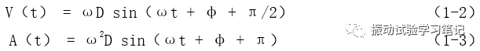

其中，

D----位移峰值（m），

ω----角频率或角速度（rad/s，ω=2πf），

φ----初相位（rad），

t----时间（s）。

从上面的三个式子中可以看出加速度和速度与位移是具有相同频率的运动。但在相位上，速度比位移快π/2，加速度比速度快π/2，也就是比位移快π，说明加速度正比于位移而指向原点位置。

  一般在正弦振动试验中，假设初相位为零，峰值可以用下面三式进行计算，

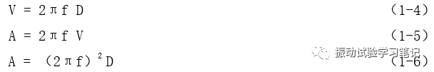

由此可见，位移峰值（D）、速度峰值（V）、加速度峰值（A）、频率（f）四个参数，只要知道其中的两个，便可以完整地描述正弦振动的基本运动，加上试验的时间就可以确定正弦振动试验条件（严酷等级）。

**2 定频和扫频试验**

**2.1 定频试验**

  正弦振动试验中频率和振动量级一定的试验称之为定频试验，其主要用在耐共振频率处理和耐预定频率处理。耐共振频率处理是指在产品振动频响检查时发现的明显共振频率点上，施加规定振动参数振幅的振动，以考核产品耐共振振动的能力。耐预定频率处理是指在已知产品使用环境条件振动频率时，可采用耐预定频率的振动试验，从而考核产品在预定频率下承受振动的能力。

  图1是典型的定频试验波形，频率6Hz，加速度10m/s2。

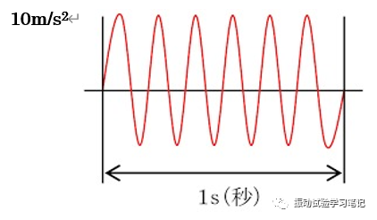

图1 典型定频试验波形

  定频试验所涉及的物理数学计算相对简单，只要知道峰值（位移、速度、加速度中的一个）、频率（f）、试验时间（t秒）即可通过振动控制仪设定进行试验。正弦波形的次数（N）可通过下式（2-1）计算，计算中注意各个量的单位。

IMG_260

  比如定频试验条件为加速度10m/s2，频率33Hz，试验时间20分钟，那么正弦波形的次数为39600。

**2.2 扫频试验**

正弦振动试验中，频率按一定规律变化，而振动量级是频率的函数关系的试验称之为扫频试验，其主要用于：

1)产品振动频响的检查（最初的共振检查）：确定共振点及其工作的稳定性，找出产品共振频率，以便做耐振处理。

2)耐扫频处理：当产品在使用频率范围内没有共振点时，或有数个不明显的谐振点，必须进行耐扫频处理，扫频处理方式在低频段采用定位移幅值，高频段采用定加速度幅值的对数连续扫描，其交越频率一般在55-72Hz，扫频速度按1oct/min进行。

3)最后共振检查：以产品振动频响检查相同的方法检查产品经耐振处理后，各共振点有没有改变，以确定产品通过耐振处理后的可靠程度。

  扫频试验按照频率的变化规律可以分为线性扫描和对数扫描。

**线性扫描**即频率的变化是直线性的，表示单位时间内扫过多少赫兹，单位为Hz/s或Hz/min，主要用来详细地寻找共振频率试验，试验时间较长，现今在正弦振动试验中这种方式相对比较少。

  当频率范围为f0（Hz）到f1（Hz），扫频速度为v（Hz/s）时，频率和时间（t秒）的函数关系式（2-2）如下，

IMG_261

正弦波形的次数（N）通过积分可以得到式（2-3），

IMG_262

扫频速度的计算公式为，

IMG_263

比如下限频率f0=5Hz，上限频率f1=100Hz，扫描速度0.48Hz/s，振动试验波形要求100万次。式2-4可以计算出下限频率到上限频率的扫描时间t=197.92秒，式2-3可以得到一次的扫描正弦波形次数N=10391次，从而可以得到100万次里面，5-100Hz的扫描约为96.24回，故100万次的试验时间为96.24\*197.92/3600，约为5.3小时。计算中的数值是近似值，并请采用国际单位制（SI）进行计算。

图2是典型的线性扫描试验波形。

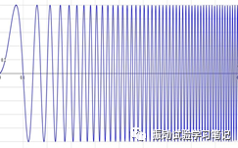

图2 线性扫描典型波形

**对数扫描**是指频率的变化是对数性变化，一般使用倍频程和十倍频程，其对应的单位为oct/min和dec/min，每分钟扫多少个倍频程（oct）或十倍频程（dec）。十倍频程相对来说，由于速度太快，采用的比较少。本文也针对广泛使用的倍频程进行说明。

  下限频率f0（Hz），上限频率f1（Hz）情况下，则里面有n个倍频程的计算公式如下：

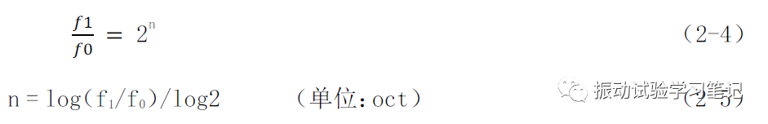

如果f0到f1的扫描时间是T分钟，则对数扫描速度为，

IMG_266

而正弦波形次数的计算相对来说比较复杂，通过式（2-4）可以知道，频率的函数关系式，

IMG_267

另外式（2-6）可知，n = βt，换成SI单位，

IMG_268

式（2-7）、（2-8）得到频率和时间t（秒）的函数关系式，

IMG_269

振动波形次数N可以通过下式积分可得，

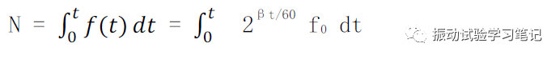



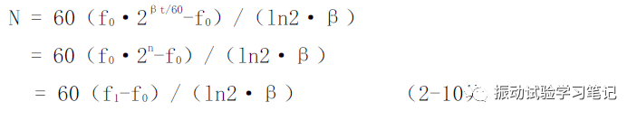

比如，10Hz到1000Hz的对数扫描试验，扫描速度为2oct/min,式2-5可得倍频程为6.64oct，式2-6可得10Hz到1000Hz对数扫描一次的时间T为3.32分钟，而一次扫描的振动波形次数可通过式2-10计算得出N约为42848次。

图3和图4是典型的对数扫描试验波形。

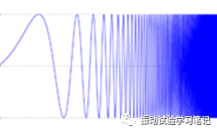

图3  对数扫描典型波形1（频率变化、幅值一定）

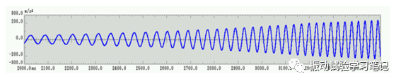

 图4 对数扫描典型波形2（频率和幅值变化）

  定频试验和扫频试验（线性扫描和对数扫描）是最常见的两种正弦振动试验方法，在功能试验和强度（耐久）试验中被广泛使用。如前所述，定频试验一般适合于需要进行预定频率试验的产品，所受到的主要振动频率是已知的或者可以测量出来的。为了研究产品在某些频率点上可能出现的疲劳影响，或研究样品经受振动的总能力，需要对产品进行长时间的试验，比如107次应力循环。对危险频率点不超过4个的样品，用定频试验是比较合适的选择。扫频试验则具有比较宽的频率范围，主要适用于各种运输工具上使用的产品，危险频率点不十分明显，或危险频率点太多（大于4个）的样品以及装有减震器的样品。

  在实际运用中，两种方法通常只选用其中的一种即可，因为进行了危险频率点上的定频试验，就没有必要在整个试验频率范围内再进行扫频试验。危险频率的确定原本就是根据他们对产品的影响来决定的。同样用扫频方式进行后也没有必要用定频再进行试验了。

  扫频试验的应用更广泛，特别适用于那些结构复杂和封闭式的产品，而且对试验人员的技术水准的要求也比较低，通常优先选择。如果试验体的结构固有频率范围不大，可采用线性扫描。如果试验体的结构固有频率较大的情况下，则采用对数扫描。扫描速度也需要合理的控制，扫描太快，对于轻阻尼结构，可能会遗漏一些模态，所以频率的变化需要尽可能的慢，以便系统响应达到稳定状态（对于扫频速度的合理性，别文赘述）。

**3 总结**

  文中所涉及的公式参数在当今振动控制仪中，软件里面都可以通过输入试验条件自动的计算出来，当然如果能对上面的公式进行理解，相信对振动控制仪的操作还是有很大的帮助的。

  振动对产品的影响主要在结构、工作性能、工艺性能等方面，正弦振动试验是人们认识最早，了解最多的一种振动，主要是由于飞机、车辆、船舶、空中飞行器和地面机械的旋转、脉动、振荡等诸力所造成。虽然大多数情况下都是以随机振动为主，以随机振动试验方法更切合实际，最为合适，但是由于科技发展历史的原因，现在还是有很多正弦试验方法和标准沿用至今。在对产品的摸底、鉴定、例外和验收中还是会用到正弦振动试验，另外还可以用来研究产品的动态特性等，所以正弦振动试验还是一个很重要的振动试验项目，也是一个极其经典的试验方法。

以下是一些常见的正弦振动试验标准，

①   GB/T 2423.10-2008 电工电子产品环境试验 第2部分：试验方法 试验Fc：振动（正弦）。

②   IEC 60068-2-6-2007 基本环境试验规程.第2部分：试验.第6节：试验Fc：振动（正弦波）。

③   ISO 8318：2000包装.满装的运输包装和单元货物.采用可变频的正弦振动试验。

④   GB/T 4857.7-2005 包装 运输包装件基本试验 第7部分正弦定频振动试验方法。

⑤   GB/T 4857.10-2005 包装 运输包装件基本试验 第10部分：正弦变频振动试验方法

⑥   GJB 548B-2005 微电子器件试验方法和程序。

⑦   JIS-D-1601 自动车部品振动试验方法（正弦波振动试验）。